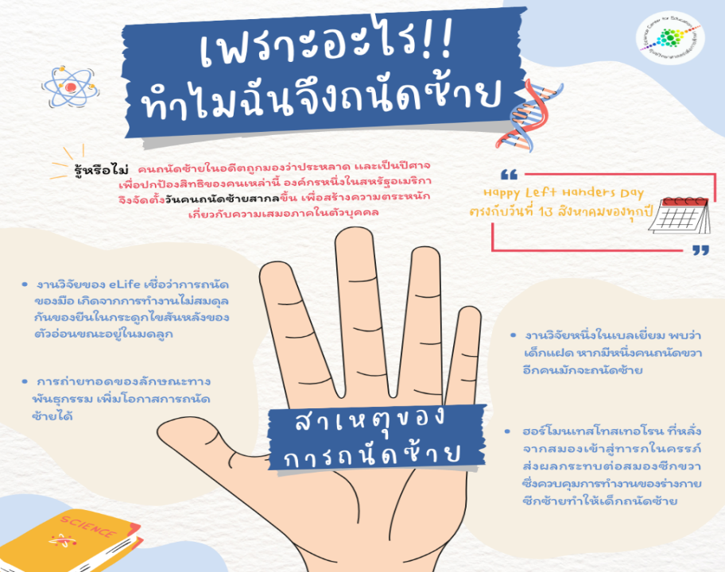

ลองสังเกตคนรอบตัวคุณดูสักนิดมีใครถนัดซ้ายไหม นี่อาจไม่ใช่เรื่องแปลกในสังคมปัจจุบันสักเท่าไร แต่คุณรู้หรือไม่ว่าในอดีตมีคนกลุ่มหนึ่งเชื่อว่าคนที่ถนัดซ้ายเป็นคนประหลาด และมองว่าคือ ปีศาจ จนทำให้องค์กรหนึ่งในประเทศสหรัฐอเมริกาลุกขึ้นมาเพื่อปกป้องสิทธิของคนเหล่านี้ รวมถึงสร้างความตระหนักเรื่องความเสมอ ภาคในตัวของบุคคล ถึงขั้นจัดตั้งวันคนถนัดซ้ายสากล หรือ Happy Left Handers Day ขึ้น ซึ่งตรงกับวันที่ 13 สิงหาคมของทุกปี โดยมีจุดประสงค์เพื่อสร้างความเท่าเทียมให้กับคนถนัดซ้ายที่ถูกรังเกียจว่าแปลกประหลาด อีกทั้งยังรณรงค์ให้เห็นว่าแม้จะถนัดซ้ายคนเหล่านั้นก็มีความเป็นมนุษย์เหมือน ๆ กัน ซึ่งโดยทั่วไปแล้วมนุษย์เราถนัดขวามากกว่าซ้าย 80-90 เปอร์เซ็นต์ของประชากรเลยทีเดียว เพราะเหตุใดจึงมีคนถนัดซ้ายเพียงเล็กน้อยแตกต่างไปจากคนอื่น ๆ กันนะ

**สาเหตุของการถนัดซ้าย**

1. งานวิจัยของ eLife เชื่อว่าความถนัดของมือมีต้นเหตุมาจากการทำงานที่ไม่สมดุลกันของยีนภายในกระดูกไขสันหลังของตัวอ่อนขณะอยู่ในมดลูก โดยการเคลื่อนไหวของมือและแขนของมนุษย์เกิดจากการสั่งงานของสมองส่วน Motor Cortex ที่เป็นตัวส่งสัญญาณประสาทไปที่ไขสันหลัง เพื่อทำหน้าที่แปลผลคำสั่งให้ร่างกายเคลื่อนไหวมือและแขน ซึ่งการแสดงออกของยีนนี้จะอยู่ในช่วงอายุครรภ์ 10-12 สัปดาห์
2. ผลการศึกษาเกี่ยวกับลักษณะการถ่ายทอดทางพันธุกรรมของนักวิทยาศาสตร์ระบุว่า การที่พ่อ แม่ หรือญาติพี่น้องถนัดซ้ายนั้น จะเพิ่มโอกาสให้ลูกถนัดซ้ายได้เช่นกัน
3. จากงานวิจัยในประเทศเบลเยี่ยมพบว่า เด็กแฝด ไม่ว่าจะแฝดแท้หรือแฝดเทียม (Fraternal twin) หากมีหนึ่งคนถนัดขวา อีกคนมักจะถนัดซ้าย ซึ่งอัตราส่วนความเป็นไปได้ถึง 21 เปอร์เซ็นต์

4. ทฤษฎีหนึ่งแสดงให้เห็นว่าฮอร์โมนเพศชายเทสโทสเทอโรน ที่หลั่งจากสมองเข้าสู่ทารกในครรภ์ ส่งผลกระทบต่อสมองซีกขวา ทำให้เด็กถนัดซ้าย เนื่องจากสมองซีกขวาควบคุมการทำงานซีกซ้ายของร่างกาย ดังนั้นผู้ชายจึงถนัดซ้ายมากกว่าผู้หญิงถึง 2 เท่า

อย่างไรก็ตามแม้จะมีงานวิจัยมากมายที่แสดงให้เห็นถึงสาเหตุการถนัดซ้าย แต่ก็ยังไม่มีข้อสรุปที่ชัดเจนว่าปัจจัยใดเป็นปัจจัยที่ส่งผลให้คนถนัดซ้ายกันเเน่ เนื่องจากเป็นเพียงข้อคิดเห็นจากผลของการศึกษาวิจัยเท่านั้น ซึ่งนี่ไม่ใช่สิ่งสำคัญ คนที่ถนัดซ้ายพวกเขาสามารถทำทุกอย่างได้ปกติ บางคนมีพรสวรรค์ต่าง ๆ ที่น่าทึ่งที่ไม่เคยพบในคนถนัดขวามาก่อน การถนัดที่ต่างจากคนส่วนใหญ่นี้อาจมีปัญหาในการใช้ชีวิตบ้างเล็กน้อย เนื่องจากสิ่งของในชีวิตประจำวันมักถูกสร้างขึ้นมา เพื่ออำนวยความสะดวกให้กับคนส่วนใหญ่ที่ถนัดขวาเสียมากกว่า ตัวอย่างเช่น โต๊ะเลคเชอร์ ที่ถูกออกแบบมาสำหรับคนถนัดขวาโดยเฉพาะ ทำให้คนถนัดซ้ายจดบันทึกได้ยากลำบากกว่าคนถนัดขวาอยู่เสมอ และในเรื่องของความเชื่อที่คนถนัดซ้ายถูกเข้าใจผิดอยู่บ่อย ๆ คือ การมีอารมณ์ศิลปินและความคิดสร้างสรรค์ เพราะอย่างที่ทราบกันว่าสมองส่วนขวามีหน้าที่ควบคุมทักษะการทำงานด้านภาษาและศิลปะ ซึ่งจะแสดงออกมาในส่วนของร่างกายซีกซ้าย แต่ความเป็นจริงแล้วส่วนที่ควบคุมการเคลื่อนไหวของมือและแขน ไม่ได้เกี่ยวข้องกับกับการคิดแต่อย่างใดเลย สิ่งเหล่านี้เองเป็นปัจจัยสำคัญที่บีบให้คนถนัดซ้ายต้องฝึกที่จะเรียนรู้การทำสิ่งต่าง ๆ ด้วยมือขวา จนบางคนมีความสามารถในการใช้มือซ้ายและมือขวาได้ดีพอ ๆ กัน หรือที่เรียกว่า Ambidextrous นั่นเอง

**แหล่งอ้างอิง :**[เรื่องของคนถนัดซ้าย](https://www.scimath.org/article-biology/item/7381-2017-07-20-07-19-29)

* [เรื่องน่ารู้ของ “คนถนัดซ้าย” ในวันถนัดซ้ายสากล 13 สิงหา](https://www.komchadluek.net/kom-lifestyle/478625)
* [ทำไมบางคนจึงถนัดมือซ้าย ในขณะที่คนส่วนใหญ่ถนัดมือขวา?](https://today.line.me/th/v2/article/nkVEVg)